#### **基于阿里云容器服务ACK创建K8S集群**

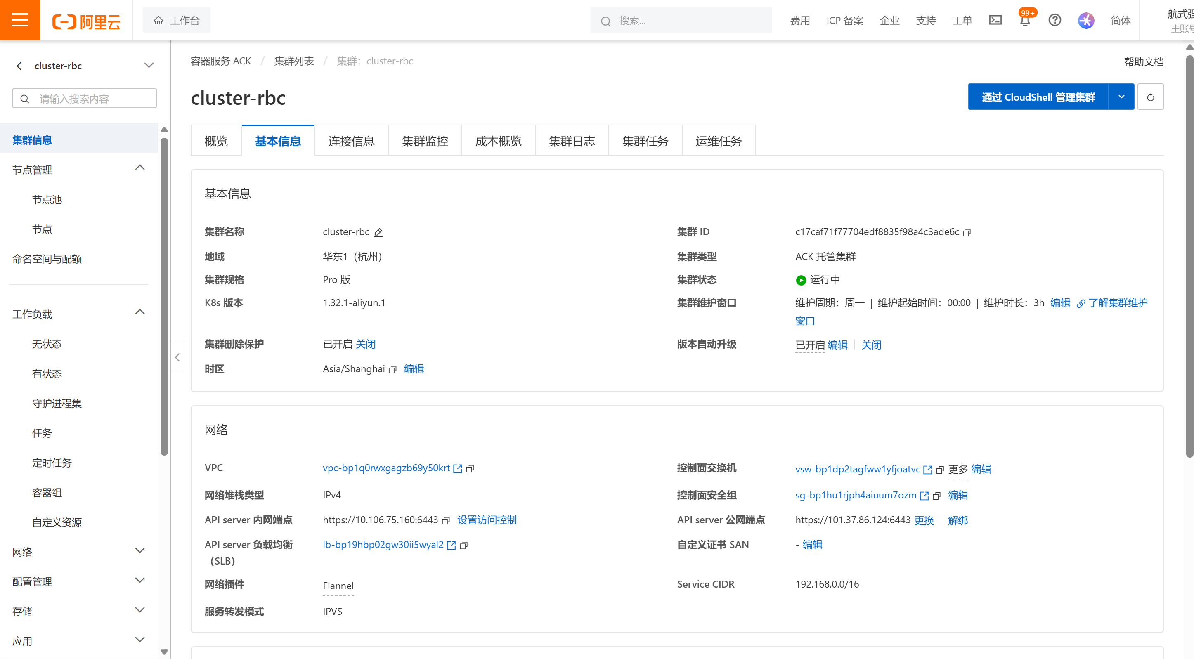

#### **创建无状态的Depolyment**

两个pod实例

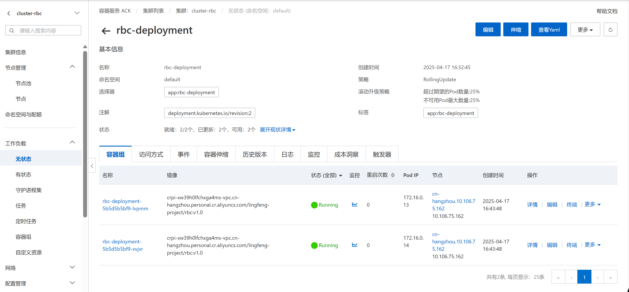

#### **为deployment创建Service**

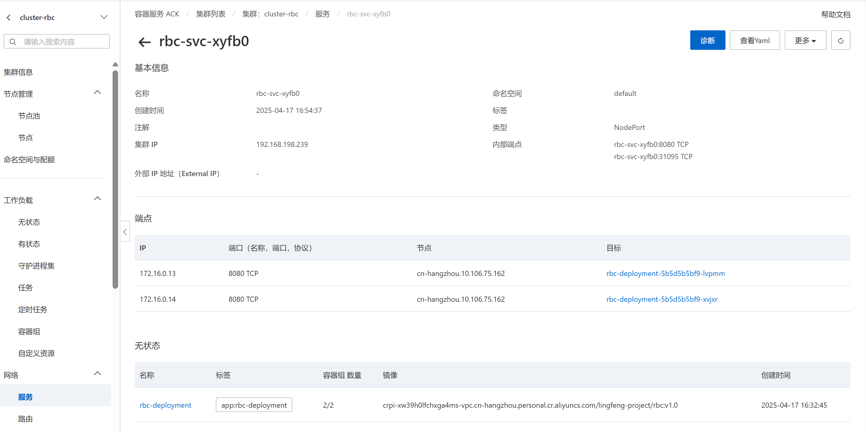

#### **为节点实例绑定公网IP**

让外部请求可以访问，公网IP为47.96.155.117

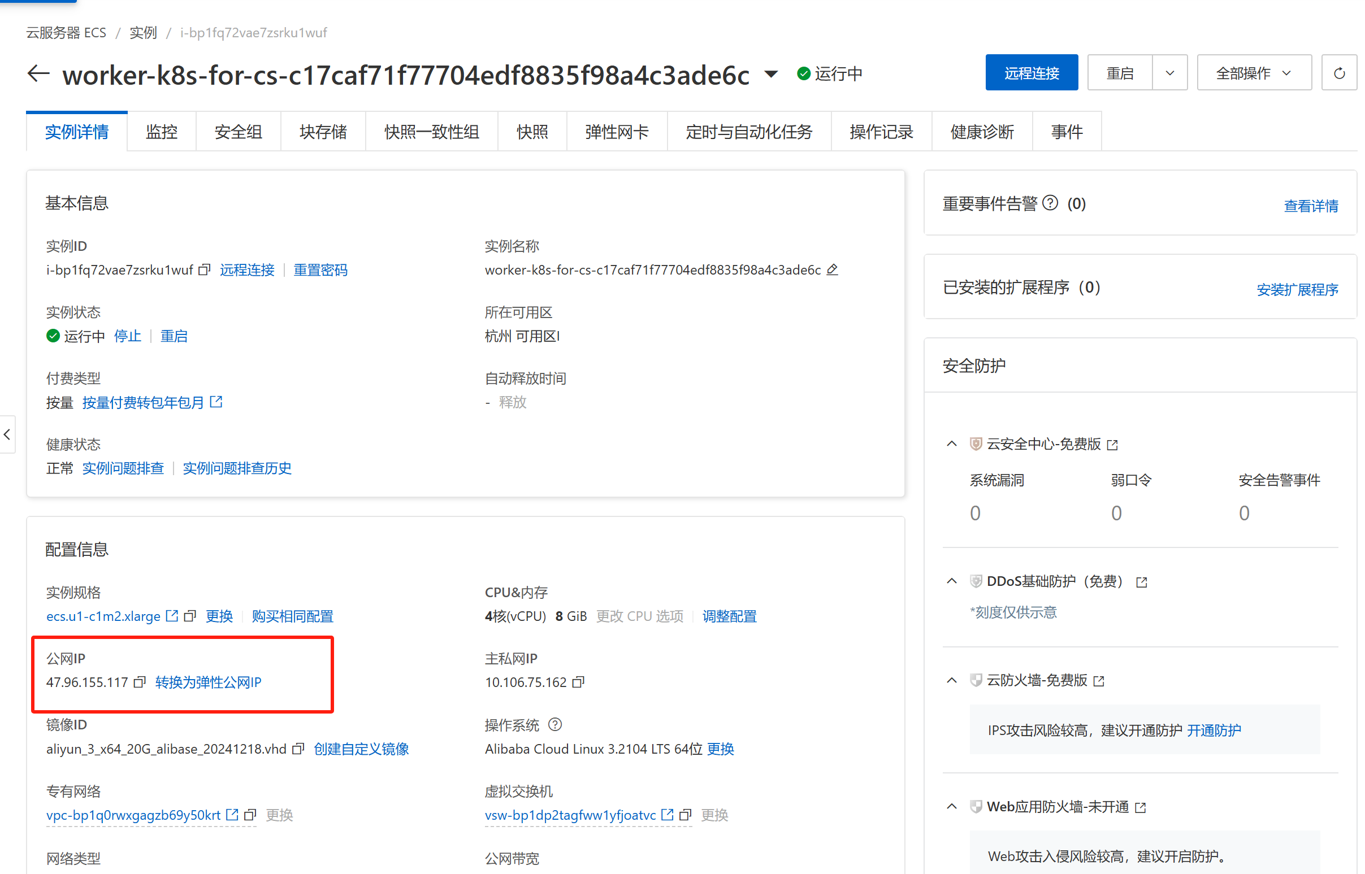

查看service的端口号为31095



新增31095的安全组

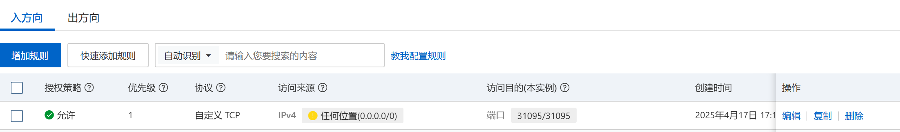

#### **验证应用通过K8S部署成功**

